. Муниципальное бюджетное дошкольное образовательное учреждение
«Таеженский детский сад»

САМООБСЛЕДОВАНИЕ

Воспитателя старшей группы ( разновозрастной) «РОМАШКА»
МАШУКОВОЙ ЕЛЕНЫ ИВАНОВНЫ
За I полугодие 2019 учебного года

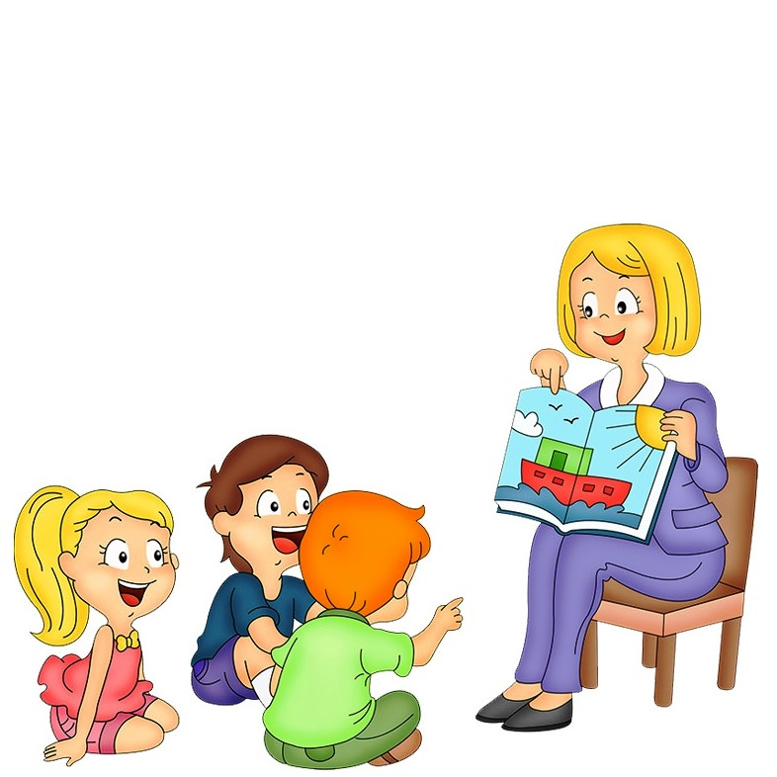

Аналитический отчет воспитателя старшей группы «Ромашка»( разновозрастной)о проделанной работе за 1 полугодие 2019 учебного года.
Воспитатель: Машукова Е.И.
Списочный состав группы: 21 ребёнок.
14 детей 5 лет; 7 детей-4 лет.
Воспитание и обучение детей проводилось по программе дошкольного образования «От рождения до школы»-под редакцией Н. Е. Вераксы, Т. С. Комаровой, М. А. Васильевой. И по парциальным программам: «Цветные ладошки» И. А. Лыкова,
С.Н.Николаевой «Экологическое развитие», Л.Г.Селихова «Ознакомление с окружающим», «Математика в детском саду», Л.В.Минкевич,» «Изобразительная деятельность.Художественный труд», О.В.Павлова
Работа старшей группы (разновозрастной)осуществлялась исходя из основных годовых задач и в соответствии с годовым планом работы МБДОУ «Таеженский детский сад» на 2019- 2020 учебный год.
Были поставлены следующие задачи:
1. Формировать основы базовой культуры личности.
2. Развивать психические и физические качества в соответствии с возрастными и индивидуальными особенностями.
3. Формировать предпосылки к учебной деятельности.
4. Обеспечить безопасность жизнедеятельности детей.
5. Развивать физические качества детей в условиях ДОО.
6. Взаимодействовать с родителями (законными представителями) детей через беседы, консультации, родительские собрания, открытые занятия, оформление стендов, выставок и т. д.
7. Обогащать предметно-развивающую среду группы в соответствии с требованиями ФГОС ДО.
8. Повышать профессиональную компетентность.
В течение этого времени дети развивались согласно возрасту, изучали программный материал.
С детьми систематически проводилась организованная образовательная деятельность в соответствии с основной общеобразовательной программой, реализуемой в ДОУ, и утвержденным расписанием непосредственно образовательной деятельности. Поставленные цели достигнуты в процессе осуществления разнообразных видов деятельности: игровой, коммуникативной, трудовой, познавательно-исследовательской, продуктивной, музыкально-художественной и чтения. Все виды деятельности представляют основные направления развития детей: физическое, познавательное, художественно-эстетическое, социально-коммуникативное, речевое.
В течение этого времени в группе были проведены следующие мероприятия с детьми:
1. Проект: «Репка»
2. Викторины: «Угадай из какой сказки», « Подорогам К.И.Чуковского», «Бабушка-загадушка».
3. Утренники к праздникам: «День знаний»» «Золотая Осень», праздник»Матери»,Новогодний праздник
4. Развлечения, досуги:
Показ сказки «Маша и лень»,вечер поэзии «Красавица Осень»,викторина «Птицы нашего леса»,»День здоровья»,
Проходили показы кукольных театров самими детьми. Показывали сказку на фланелеграфе «Под грибком»
А также воспитанники и их родители приняли участие в следующих конкурсах ДОУ:
Бойко Саша – 2 Всероссийский конкурс «Любимый герой мультфильма» - Диплом 1 степени за работу «Черепашка Ниндзя»
Полек Милена «В гостях у сказки»-Всероссийский;
Дуняхин Коля «Путешествие по сказкам К.И.Чуковского»- Районный;
Кожокарь Настя «В мире животных» -Региональный;
Янутец Маша – 2 Всероссийский конкурс «Мой любимы герой мультфильма» за работу «Щенячий патруль Рокки».
Дуняхин Коля – 2 Всероссийский конкурс «Мой любимый герой мультфильма» за рисунок «Крош»

Я приняла участие:
В районном конкурсе «Мой район в объективе» зам фотосессию «Опята-дружные ребята»;
Всероссийский конкурс «Фгос: совокупность обязательных требований к дошкольному образованию»;
Международный образовательный центр «Кладовая талантов» «»ФГОС Развитие речи;
Диплом 1 степени за подготовку детей во 2 Всероссийском конкурсе «Мой любимый герой мультфильма»
III Всероссийский конкурс-выставки фотографии « В объективе фантазии» за работу «Ловись, рыбка большая и маленькая»
III Всероссийский конкурс-выставки фотографии « В объективе фантазии» за работу «Зеркало природы»;
Международное тестирование «Основы профессиональнорй компетентности педагога ДОУ» -диплом 1 степени
Всероссийский конкурс «Технологии формирования здорового образа жизни в соответствии с ФГОС»
- Выступление на педсовете
Проводила открытые занятия для педагогов по ФЭМП и Ознакомлению с окружающим «В мире металла» с видео.
Родители принимали активное участие в конкурсах ДОУ:
Конкурс «Осенняя фантазия» на лучший букет
Участвовали в «Осенней ярмарке»
Конкурс «Лучшая Новогодняя игрушка»
Проводилась работа по взаимодействию с родителями. Составлены перспективный и календарный планы, в них указаны все совместные мероприятия, консультации, родительские собрания, наглядно-стендовая информация.
Тема по самообразованию: «Речевое развитие в условиях реализации ФГОС»
Цель: Повысить профессиональную квалификацию по вопросу развития речевой системы у детей дошкольного возраста в соответствии ФГОС.
Задачи:
1. Изучить учебную, справочную, научно-методическую литературу по вопросу развития и формирование звуковой культуры речи, лексико-грамматической и связной речи с использованием мнемотехники
2. Развитие речи детей в игровой деятельности.
3. Развитие словесно-логического мышления; речевого внимания, фонематического слуха и восприятия, артикуляционного и голосового аппарата.
4. Поддерживать интерес детей к личности и деятельности сверстников, содействовать налаживанию их диалогического общения в совместных играх и занятиях.
5. Развитие монологической речи при составлении рассказа – описания предмета.
Предполагаемый результат: переоценка педагогических ценностей, своего профессионального назначения; желание улучшить образовательный процесс.
При проведении организованной образовательной деятельности использовались как традиционные (наблюдение, беседы, сравнение, мониторинг, индивидуальная работа и т. д., так и нетрадиционные методы работы (психогимнастика; ; пальчиковая гимнастика; дыхательная гимнастика ; гимнастика для глаз).
При работе с родителями были выявлены следующие проблемы.
Проблемы:
-Не все родители прислушиваются к советам воспитателей.
-Не полностью укомплектована предметно-развивающая среда в соответствии с современными требованиями ФГОС (добавить настольно-печатные и дидактические игры по возрасту; пополнить уголки сюжетно-ролевых игр).
Перспективы моей дальнейшей профессиональной деятельности:
-изучение и внедрение новых образовательных технологий организации образовательного процесса в соответствии с ФГОС ДО; совершенствование работы по индивидуализации образования в рамках внедрения ФГОС ДО;
. Для реализации поставленных профессиональных целей ставлю перед собой следующие задачи:
-продолжить работу по обогащению предметно-развивающей среды с учетом требований ФГОС ДО к условиям реализации основной общеобразовательной программы;
-совершенствовать систему комплексно-тематического планирования на основе принципа интеграции образовательных областей через реализацию проектного метода; - изучить и внедрить системно-деятельностный подход в образовательную работу с детьми;
-продолжить работу по созданию условий для поддержки и развития детской одаренности через участие в конкурсах, викторинах разного уровня;
-способствовать повышению качества взаимодействия с социальными партнерами образовательном учреждении; способствовать вовлечению родителей (законных представителей) в образовательную деятельность дошкольных групп.
Продолжать проводить профилактические мероприятия с целью повышения посещаемости детей.
Продолжать принимать активное участие в методических мероприятиях детского сада.
Продолжать воспитывать в детях творчество, эмоциональность, активность для их дальнейших достижений и успехов.
Провести работу с родителями гипперактивных детей (беседы, консультации, советы по воспитанию и т. д.)
Пополнить дидактический и раздаточный материал для развития логического мышления; уголок сюжетно-ролевых игр; книжный уголок литературой по возрасту. Приобрести новые развивающие игры для детей.
Родителям посоветовать посещать сайт нашего детского сада.
Повышать уровень педагогического мастерства путем самообразования, обмена опытом работы, участвовать в различных мероприятиях (семинарах, практикумах, мастер-классах);

